**6. Εικόνες**

Μορφοποιώ τις εικόνες σύμφωνα με τις οδηγίες

**Μετακίνηση εικόνας 1**

**Βοηθήστε τον να φτάσει στο τέρμα γρηγορότερα.**

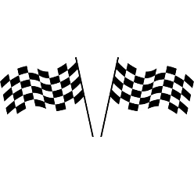

**Μετακίνηση εικόνας 2**

**Βοηθήστε τον να ξαναμπεί στον ίσιο δρόμο.**

**Περιστροφή εικόνας**

**Το αυτοκίνητο ντεραπάρισε. Βοηθήστε τον να σηκωθεί.**



**Αλλαγή χρώματος**

**Θέλει να αγωνιστεί με την ομάδα της Φεράρι. Βοηθήστε τον να βάψει το αυτοκίνητο του κόκκινο.**



**Αλλαγή μεγέθους εικόνας**

**Χρειάζεται μεγαλύτερο αυτοκίνητο για να καταφέρει να κερδίσει.**

